客流沙盘和施工看板项目部署

一 .数据库部署

将数据库文件导入数据库



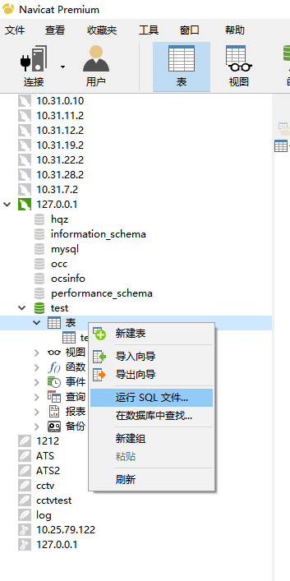

二 .war包部署

1. 将war包放入tomcat的webapps下面

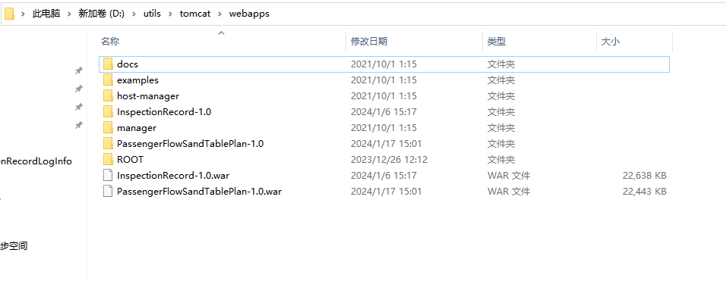

1. 进入bin目录下双击startup.bat

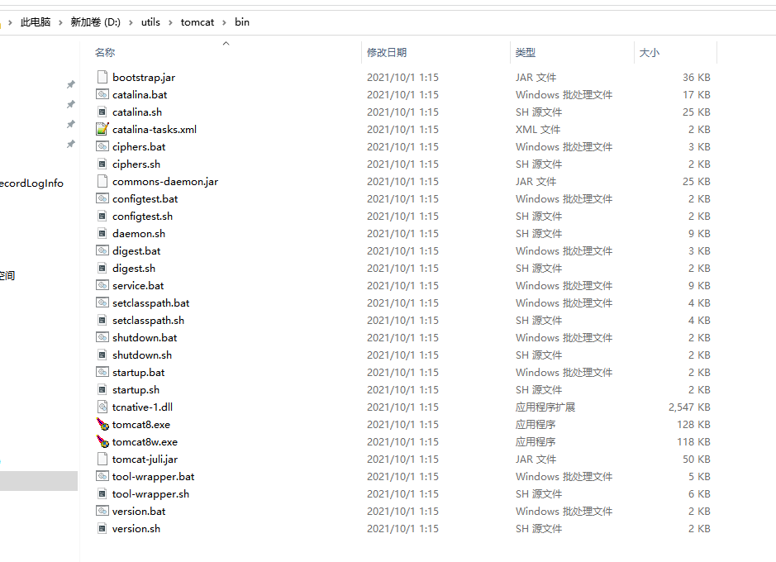

1. 进入解压后的文件夹修改application.yml配置信息，主要是ip端口，用户名和密码

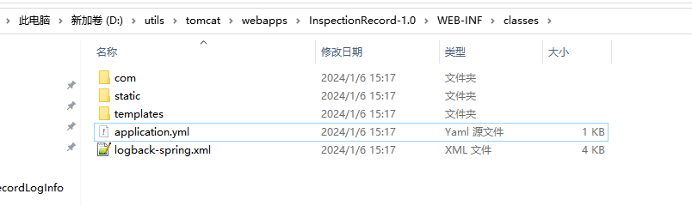

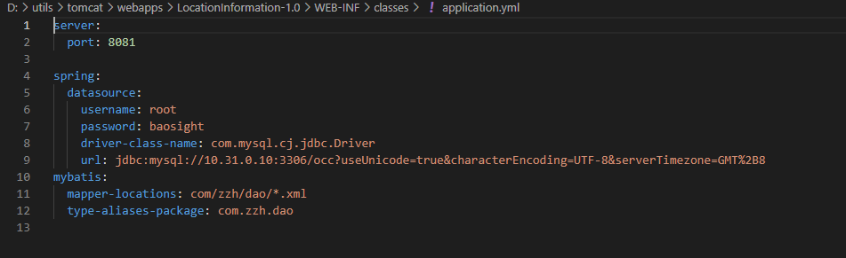

1. 重启tomcat